Приложение № 1
к документации об аукционе на право
заключения договора купли-продажи
лесных насаждений

Предмет аукциона № 11

Начальная цена предмета аукциона: 39 800 руб. 61 коп.
Кадастровый номер: 21:10:000000:6633
Ибресинское лесничество
Березовское участковое лесничество

Номер лесного квартала |  | Номер лесотакса-ционного выдела-делянки | Площадь лесосеки, га | Хозяйство, преобла-дающая порода | Породы | Объем, куб. метров
 |  |  |  |  |  | Деловая |  |  |  | Дрова | Хворост-неликвид | Итого
 |  |  |  |  |  | Круп-ная | Сред-  няя | Мел-  кая | Итого | Дрова | Хворост-неликвид | Итого
135 |  | 4-2а | 3,3 | м/л | ель |  | 1 |  | 1 | 1 |  | 2
 |  |  |  |  | береза | 24 | 38 | 2 | 64 | 37 | 106 | 207
 |  |  |  |  | липа | 1 | 27 | 9 | 37 | 134 | 12 | 183
 |  |  |  |  | осина |  |  |  |  | 236 | 131 | 367
 |  |  |  |  | дуб | 2 | 8 | 1 | 11 | 9 |  | 20
 |  |  |  |  | клен |  |  |  |  | 21 |  | 21
 |  |  |  |  | итого | 27 | 74 | 12 | 113 | 438 | 249 | 800

ПЛАН ЛЕСНОГО УЧАСТКА
Местоположение: Чувашская Республика, Ибресинское лесничество, Березовское участковое лесничество, квартал 135

Вид разрешенного использования: заготовка древесины

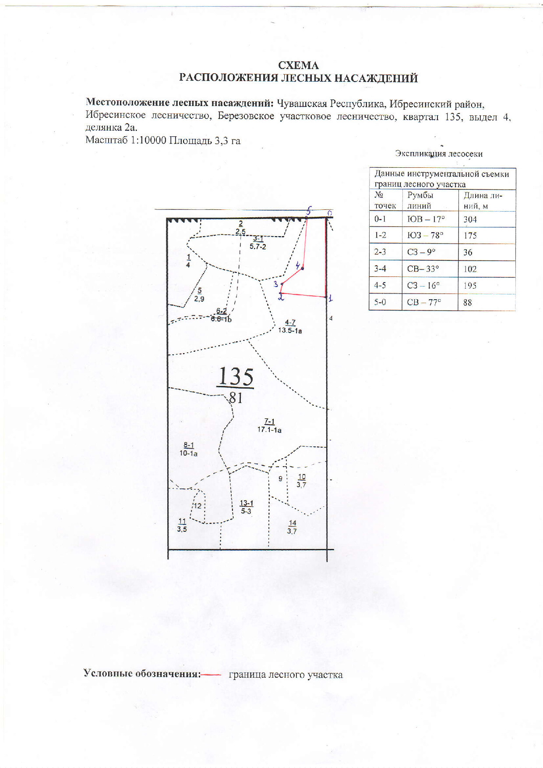

Таксационное описание лесных насаждений,
выставляемых на аукцион на право заключения
договора купли-продажи лесных насаждений
Наименование  участкового лесничества | №  кв. | №  выд. | Площадь,  га | Состав  насаждения | Возраст | Бони-  тет | Общий  запас вырубаемой древесины,  куб.м.
Березовское | 135 | 4(2а) | 3,3 | 4Б4Ос2Лп | 65 | 1а | 800

Характеристика лесных насаждений
га

Общая площадь - всего | в том числе
Общая площадь - всего | лесные земли |  |  |  |  | нелесные земли
Общая площадь - всего | покрытые лесной растительностью - всего | в том числе покрытые лесными культурами | лесные питомники, плантации | непокрытые лесной растительностью | итого | дороги | просеки | боло-та | дру-гие | ито-го
3,3 | 3,3 |  |  |  | 3,3

Целевое назначение лесов | Номер квартала (выдела) | Преобладающая порода | Площадь, га/  запас вырубаемой древесины, куб. м | в том числе по группам возраста древостоя, га / куб. м
 |  |  |  | молодняки | средневозрастные | приспевающие | спелые и перестойные
Кирское участковое лесничество
Эксплуатационные леса | 135(4) | Береза | 3,3/800 |  |  |  | 3,3/800

